|  |  |  |
| --- | --- | --- |
| **ОПИСАНИЕ МЕСТОПОЛОЖЕНИЯ ГРАНИЦ**  **Зона объектов физической культуры и массового спорта (ОсФС)** | | |
| (наименование объекта, местоположение границ которого описано (далее - объект)) | | |
| **Раздел 1** | | |
| **Сведения об объекте** | | |
| **№ п/п** | **Характеристики объекта** | **Описание характеристик** |
| **1** | **2** | **3** |
| 1. | Местоположение объекта | Новосибирская область, район  Куйбышевский, город Куйбышев |
| 2. | Площадь объекта +/- величина  погрешности определения площади (Р +/- Дельта Р) | 104208 +/- 2825 м² |
| 3. | Иные характеристики объекта | **Вид объекта реестра границ**: территориальная зона **Виды разрешенного использования земельных участков расположенных в территориальной зоне: Основные виды разрешенного использования:** Обеспечение спортивно-зрелищных мероприятий (5.1.1) Обеспечение занятий спортом в помещениях (5.1.2)  Площадки для занятий спортом (5.1.3) Оборудованные площадки для занятий спортом (5.1.4) Земельные участки (территории) общего пользования (12.0) Улично-дорожная сеть (12.0.1)  Благоустройство территории (12.0.2)  **Условно разрешенные виды использования:** Магазины (4.4)  **Вспомогательные виды разрешенного использования:**  Коммунальное обслуживание (3.1) Предоставление коммунальных услуг (3.1.1) Бытовое обслуживание (3.3)  Осуществление религиозных обрядов (3.7.1)  Общественное питание (4.6)  Служебные гаражи (4.9)  **Предельные размеры земельных участков:** Минимальный:100м²; Максимальный:100 000 м²  *Вне зависимости от территориальной зоны для*  *отдельных видов разрешенного использования земельных участков, в том числе*:   * предельный размер земельного участка с видом разрешенного использования   **"Обеспечение спортивно-зрелищных мероприятий (5.1.1)"** Минимальный:10 000м²; Максимальный: 500 000 м²   * предельный размер земельного участка с видом разрешенного использования   **"Обеспечение занятий спортом в помещениях (5.1.2)"**Минимальный:1000м²; Максимальный:100 000 м²   * предельный размер земельного участка с видом разрешенного использования **"Площадки для занятий спортом (5.1.3)"**Минимальный:100м²; Максимальный:100 000 м² * предельный размер земельного участка с видом разрешенного использования **"Оборудованные площадки для занятий спортом (5.1.4)"** Минимальный:100м²; Максимальный:100 000 м² * предельный размер земельного участка с видом разрешенного использования "**Земельные участки (территории) общего пользования (12.0)"** Минимальный: Не устанавливается; Максимальный: Не устанавливается" |

* предельный размер земельного участка с видом разрешенного использования **"Коммунальное обслуживание (3.1)"** Минимальный: Не устанавливается; Максимальный: Не устанавливается
* предельный размер земельного участка с видом разрешенного использования **"Предоставление коммунальных услуг (3.1.1)"** Минимальный: Не устанавливается; Максимальный: Не устанавливается
* предельный размер земельного участка с видом разрешенного использования **"Бытовое обслуживание (3.3)"** Минимальный:100м²; Максимальный:50 000 м²
* предельный размер земельного участка с видом разрешенного использования **"Осуществление религиозных обрядов (3.7.1)"** Минимальный:100м²; Максимальный:50 000 м²
* предельный размер земельного участка с видом разрешенного использования **"Магазины (4.4)"** Минимальный:100м²; Максимальный: 50 000 м²
* предельный размер земельного участка с видом разрешенного использования **"Общественное питание (4.6)"** Минимальный:100м²; Максимальный:50 000 м²
* предельный размер земельного участка с видом разрешенного использования **"Служебные гаражи (4.9)"** Минимальный:50м²; Максимальный:50 000 м²

|  |  |  |  |  |  |
| --- | --- | --- | --- | --- | --- |
| **Раздел 2** | | | | | |
| **Сведения о местоположении границ объекта** | | | | | |
| 1. Система координат МСК НСО, зона 2 | | | | | |
| 2. Сведения о характерных точках границ объекта | | | | | |
| **Обозначение характерных точек границ** | **Координаты, м** | | **Метод определения координат характерной точки** | **Средняя квадратическая погрешность положения характерной точки (Мt), м** | **Описание обозначения точки на местности (при наличии)** |
| **X** | **Y** |
| **1** | **2** | **3** | **4** | **5** | **6** |
| 1 | 533312.33 | 2286239.43 | Картометрический  метод | 2.50 | - |
| 2 | 533316.14 | 2286224.90 | Картометрический  метод | 2.50 | - |
| 3 | 533343.21 | 2286119.19 | Картометрический  метод | 2.50 | - |
| 4 | 533372.79 | 2286036.59 | Картометрический  метод | 2.50 | - |
| 5 | 533148.91 | 2285963.67 | Картометрический  метод | 2.50 | - |
| 6 | 533237.77 | 2286114.68 | Картометрический  метод | 2.50 | - |
| 1 | 533312.33 | 2286239.43 | Картометрический  метод | 2.50 | - |
| 7 | 534348.39 | 2287576.32 | Картометрический  метод | 2.50 | - |
| 8 | 534348.45 | 2287576.26 | Картометрический  метод | 2.50 | - |
| 9 | 534405.97 | 2287474.27 | Картометрический  метод | 2.50 | - |
| 10 | 534396.62 | 2287462.37 | Картометрический  метод | 2.50 | - |
| 11 | 534357.05 | 2287441.51 | Картометрический  метод | 2.50 | - |
| 12 | 534352.88 | 2287441.11 | Картометрический  метод | 2.50 | - |
| 13 | 534341.58 | 2287435.68 | Картометрический  метод | 2.50 | - |
| 14 | 534327.42 | 2287427.39 | Картометрический  метод | 2.50 | - |
| 15 | 534305.29 | 2287414.40 | Картометрический  метод | 2.50 | - |
| 16 | 534248.71 | 2287381.00 | Картометрический  метод | 2.50 | - |
| 17 | 534243.63 | 2287378.02 | Картометрический  метод | 2.50 | - |
| 18 | 534240.62 | 2287382.93 | Картометрический  метод | 2.50 | - |
| 19 | 534224.42 | 2287373.11 | Картометрический  метод | 2.50 | - |
| 20 | 534223.25 | 2287372.40 | Картометрический  метод | 2.50 | - |
| 21 | 534221.38 | 2287376.63 | Картометрический  метод | 2.50 | - |
|  | | | | | |

|  |  |  |  |  |  |
| --- | --- | --- | --- | --- | --- |
| 2. Сведения о характерных точках границ объекта | | | | | |
| **Обозначение характерных точек границ** | **Координаты, м** | | **Метод определения координат характерной точки** | **Средняя квадратическая погрешность положения характерной точки (Мt), м** | **Описание обозначения точки на местности (при наличии)** |
| **X** | **Y** |
| **1** | **2** | **3** | **4** | **5** | **6** |
| 22 | 534166.26 | 2287462.29 | Картометрический  метод | 2.50 | - |
| 7 | 534348.39 | 2287576.32 | Картометрический  метод | 2.50 | - |
| 23 | 535152.90 | 2288231.19 | Картометрический  метод | 2.50 | - |
| 24 | 535316.71 | 2288186.13 | Картометрический  метод | 2.50 | - |
| 25 | 535265.02 | 2288157.96 | Картометрический  метод | 2.50 | - |
| 26 | 535256.73 | 2288153.44 | Картометрический  метод | 2.50 | - |
| 27 | 535225.52 | 2288135.94 | Картометрический  метод | 2.50 | - |
| 28 | 535209.11 | 2288116.95 | Картометрический  метод | 2.50 | - |
| 29 | 535194.40 | 2288101.99 | Картометрический  метод | 2.50 | - |
| 30 | 535190.68 | 2288103.89 | Картометрический  метод | 2.50 | - |
| 31 | 535171.72 | 2288113.76 | Картометрический  метод | 2.50 | - |
| 32 | 535157.48 | 2288121.27 | Картометрический  метод | 2.50 | - |
| 33 | 535153.51 | 2288113.28 | Картометрический  метод | 2.50 | - |
| 34 | 535142.56 | 2288094.86 | Картометрический  метод | 2.50 | - |
| 35 | 535139.10 | 2288096.87 | Картометрический  метод | 2.50 | - |
| 36 | 535158.78 | 2288131.69 | Картометрический  метод | 2.50 | - |
| 37 | 535150.23 | 2288136.87 | Картометрический  метод | 2.50 | - |
| 38 | 535130.55 | 2288102.05 | Картометрический  метод | 2.50 | - |
| 39 | 535116.89 | 2288111.10 | Картометрический  метод | 2.50 | - |
| 40 | 535129.39 | 2288134.72 | Картометрический  метод | 2.50 | - |
| 41 | 535133.08 | 2288139.80 | Картометрический  метод | 2.50 | - |
| 42 | 535134.34 | 2288141.35 | Картометрический  метод | 2.50 | - |
| 43 | 535137.86 | 2288146.34 | Картометрический  метод | 2.50 | - |
| 44 | 535139.82 | 2288154.66 | Картометрический  метод | 2.50 | - |
| 45 | 535124.95 | 2288187.41 | Картометрический  метод | 2.50 | - |
| 46 | 535162.25 | 2288203.94 | Картометрический  метод | 2.50 | - |

|  |  |  |  |  |  |
| --- | --- | --- | --- | --- | --- |
| 2. Сведения о характерных точках границ объекта | | | | | |
| **Обозначение характерных точек границ** | **Координаты, м** | | **Метод определения координат характерной точки** | **Средняя квадратическая погрешность положения характерной точки (Мt), м** | **Описание обозначения точки на местности (при наличии)** |
| **X** | **Y** |
| **1** | **2** | **3** | **4** | **5** | **6** |
| 23 | 535152.90 | 2288231.19 | Картометрический  метод | 2.50 | - |
| 47 | 533799.18 | 2285999.41 | Картометрический  метод | 2.50 | - |
| 48 | 533831.28 | 2285965.18 | Картометрический  метод | 2.50 | - |
| 49 | 533838.96 | 2285956.68 | Картометрический  метод | 2.50 | - |
| 50 | 533809.28 | 2285923.31 | Картометрический  метод | 2.50 | - |
| 51 | 533806.83 | 2285921.26 | Картометрический  метод | 2.50 | - |
| 52 | 533780.66 | 2285903.94 | Картометрический  метод | 2.50 | - |
| 53 | 533778.18 | 2285902.93 | Картометрический  метод | 2.50 | - |
| 54 | 533698.49 | 2285886.98 | Картометрический  метод | 2.50 | - |
| 55 | 533696.21 | 2285894.29 | Картометрический  метод | 2.50 | - |
| 56 | 533692.25 | 2285893.35 | Картометрический  метод | 2.50 | - |
| 57 | 533688.15 | 2285908.73 | Картометрический  метод | 2.50 | - |
| 58 | 533690.96 | 2285909.44 | Картометрический  метод | 2.50 | - |
| 59 | 533674.93 | 2285976.55 | Картометрический  метод | 2.50 | - |
| 60 | 533681.23 | 2285977.72 | Картометрический  метод | 2.50 | - |
| 61 | 533724.10 | 2285987.90 | Картометрический  метод | 2.50 | - |
| 62 | 533741.28 | 2285992.01 | Картометрический  метод | 2.50 | - |
| 63 | 533763.34 | 2285990.67 | Картометрический  метод | 2.50 | - |
| 64 | 533773.14 | 2285980.73 | Картометрический  метод | 2.50 | - |
| 65 | 533776.02 | 2285981.22 | Картометрический  метод | 2.50 | - |
| 66 | 533776.03 | 2285981.22 | Картометрический  метод | 2.50 | - |
| 47 | 533799.18 | 2285999.41 | Картометрический  метод | 2.50 | - |
| 67 | 534191.85 | 2287391.28 | Картометрический  метод | 2.50 | - |
| 68 | 534217.99 | 2287349.45 | Картометрический  метод | 2.50 | - |
| 69 | 534240.33 | 2287313.71 | Картометрический  метод | 2.50 | - |
| 70 | 534150.58 | 2287249.76 | Картометрический  метод | 2.50 | - |

|  |  |  |  |  |  |
| --- | --- | --- | --- | --- | --- |
| 2. Сведения о характерных точках границ объекта | | | | | |
| **Обозначение характерных точек границ** | **Координаты, м** | | **Метод определения координат характерной точки** | **Средняя квадратическая погрешность положения характерной точки (Мt), м** | **Описание обозначения точки на местности (при наличии)** |
| **X** | **Y** |
| **1** | **2** | **3** | **4** | **5** | **6** |
| 71 | 534118.91 | 2287299.56 | Картометрический  метод | 2.50 | - |
| 72 | 534118.76 | 2287299.84 | Картометрический  метод | 2.50 | - |
| 73 | 534118.68 | 2287300.07 | Картометрический  метод | 2.50 | - |
| 74 | 534118.62 | 2287300.30 | Картометрический  метод | 2.50 | - |
| 75 | 534115.84 | 2287317.05 | Картометрический  метод | 2.50 | - |
| 76 | 534115.81 | 2287317.39 | Картометрический  метод | 2.50 | - |
| 77 | 534115.81 | 2287317.58 | Картометрический  метод | 2.50 | - |
| 78 | 534120.06 | 2287333.46 | Картометрический  метод | 2.50 | - |
| 79 | 534120.11 | 2287333.63 | Картометрический  метод | 2.50 | - |
| 80 | 534120.17 | 2287333.78 | Картометрический  метод | 2.50 | - |
| 81 | 534120.25 | 2287333.93 | Картометрический  метод | 2.50 | - |
| 82 | 534131.60 | 2287352.78 | Картометрический  метод | 2.50 | - |
| 83 | 534131.79 | 2287353.06 | Картометрический  метод | 2.50 | - |
| 84 | 534132.03 | 2287353.29 | Картометрический  метод | 2.50 | - |
| 85 | 534132.23 | 2287353.44 | Картометрический  метод | 2.50 | - |
| 86 | 534156.84 | 2287369.78 | Картометрический  метод | 2.50 | - |
| 87 | 534189.70 | 2287390.84 | Картометрический  метод | 2.50 | - |
| 88 | 534190.14 | 2287391.06 | Картометрический  метод | 2.50 | - |
| 89 | 534190.58 | 2287391.15 | Картометрический  метод | 2.50 | - |
| 67 | 534191.85 | 2287391.28 | Картометрический  метод | 2.50 | - |
| 90 | 532381.32 | 2287671.38 | Картометрический  метод | 2.50 | - |
| 91 | 532381.75 | 2287667.42 | Картометрический  метод | 2.50 | - |
| 92 | 532389.88 | 2287591.86 | Картометрический  метод | 2.50 | - |
| 93 | 532340.75 | 2287593.61 | Картометрический  метод | 2.50 | - |
| 94 | 532321.80 | 2287594.30 | Картометрический  метод | 2.50 | - |
| 95 | 532318.76 | 2287596.03 | Картометрический  метод | 2.50 | - |

|  |  |  |  |  |  |
| --- | --- | --- | --- | --- | --- |
| 2. Сведения о характерных точках границ объекта | | | | | |
| **Обозначение характерных точек границ** | **Координаты, м** | | **Метод определения координат характерной точки** | **Средняя квадратическая погрешность положения характерной точки (Мt), м** | **Описание обозначения точки на местности (при наличии)** |
| **X** | **Y** |
| **1** | **2** | **3** | **4** | **5** | **6** |
| 96 | 532302.57 | 2287619.71 | Картометрический  метод | 2.50 | - |
| 97 | 532300.87 | 2287662.90 | Картометрический  метод | 2.50 | - |
| 98 | 532300.70 | 2287667.15 | Картометрический  метод | 2.50 | - |
| 99 | 532364.91 | 2287670.27 | Картометрический  метод | 2.50 | - |
| 90 | 532381.32 | 2287671.38 | Картометрический  метод | 2.50 | - |
| 100 | 535107.53 | 2288103.17 | Картометрический  метод | 2.50 | - |
| 101 | 535112.25 | 2288099.30 | Картометрический  метод | 2.50 | - |
| 102 | 535116.49 | 2288096.12 | Картометрический  метод | 2.50 | - |
| 103 | 535122.88 | 2288093.54 | Картометрический  метод | 2.50 | - |
| 104 | 535133.05 | 2288100.39 | Картометрический  метод | 2.50 | - |
| 105 | 535141.83 | 2288082.87 | Картометрический  метод | 2.50 | - |
| 106 | 535157.56 | 2288053.20 | Картометрический  метод | 2.50 | - |
| 107 | 535149.15 | 2288048.50 | Картометрический  метод | 2.50 | - |
| 108 | 535038.63 | 2287986.67 | Картометрический  метод | 2.50 | - |
| 109 | 535053.40 | 2288012.10 | Картометрический  метод | 2.50 | - |
| 110 | 535070.61 | 2288042.59 | Картометрический  метод | 2.50 | - |
| 111 | 535098.22 | 2288099.61 | Картометрический  метод | 2.50 | - |
| 100 | 535107.53 | 2288103.17 | Картометрический  метод | 2.50 | - |
| 112 | 533915.86 | 2287793.30 | Картометрический  метод | 2.50 | - |
| 113 | 533917.06 | 2287777.51 | Картометрический  метод | 2.50 | - |
| 114 | 533947.42 | 2287779.27 | Картометрический  метод | 2.50 | - |
| 115 | 533953.59 | 2287767.71 | Картометрический  метод | 2.50 | - |
| 116 | 533955.03 | 2287747.11 | Картометрический  метод | 2.50 | - |
| 117 | 533938.00 | 2287743.37 | Картометрический  метод | 2.50 | - |
| 118 | 533938.06 | 2287742.62 | Картометрический  метод | 2.50 | - |
| 119 | 533927.25 | 2287741.56 | Картометрический  метод | 2.50 | - |

|  |  |  |  |  |  |
| --- | --- | --- | --- | --- | --- |
| 2. Сведения о характерных точках границ объекта | | | | | |
| **Обозначение характерных точек границ** | **Координаты, м** | | **Метод определения координат характерной точки** | **Средняя квадратическая погрешность положения характерной точки (Мt), м** | **Описание обозначения точки на местности (при наличии)** |
| **X** | **Y** |
| **1** | **2** | **3** | **4** | **5** | **6** |
| 120 | 533920.34 | 2287740.89 | Картометрический  метод | 2.50 | - |
| 121 | 533912.29 | 2287740.10 | Картометрический  метод | 2.50 | - |
| 122 | 533890.68 | 2287738.09 | Картометрический  метод | 2.50 | - |
| 123 | 533887.96 | 2287786.23 | Картометрический  метод | 2.50 | - |
| 124 | 533899.09 | 2287787.27 | Картометрический  метод | 2.50 | - |
| 125 | 533898.86 | 2287791.87 | Картометрический  метод | 2.50 | - |
| 112 | 533915.86 | 2287793.30 | Картометрический  метод | 2.50 | - |
| 126 | 535333.20 | 2284619.65 | Картометрический  метод | 2.50 | - |
| 127 | 535334.65 | 2284617.42 | Картометрический  метод | 2.50 | - |
| 128 | 535369.52 | 2284563.96 | Картометрический  метод | 2.50 | - |
| 129 | 535327.88 | 2284549.40 | Картометрический  метод | 2.50 | - |
| 130 | 535320.95 | 2284565.94 | Картометрический  метод | 2.50 | - |
| 131 | 535316.65 | 2284572.96 | Картометрический  метод | 2.50 | - |
| 132 | 535313.47 | 2284571.49 | Картометрический  метод | 2.50 | - |
| 133 | 535308.81 | 2284579.61 | Картометрический  метод | 2.50 | - |
| 134 | 535307.50 | 2284584.78 | Картометрический  метод | 2.50 | - |
| 135 | 535302.96 | 2284602.71 | Картометрический  метод | 2.50 | - |
| 136 | 535331.75 | 2284618.84 | Картометрический  метод | 2.50 | - |
| 126 | 535333.20 | 2284619.65 | Картометрический  метод | 2.50 | - |
| 137 | 534425.90 | 2286883.60 | Картометрический  метод | 2.50 | - |
| 138 | 534440.05 | 2286856.05 | Картометрический  метод | 2.50 | - |
| 139 | 534448.00 | 2286860.25 | Картометрический  метод | 2.50 | - |
| 140 | 534458.05 | 2286839.80 | Картометрический  метод | 2.50 | - |
| 141 | 534449.90 | 2286835.50 | Картометрический  метод | 2.50 | - |
| 142 | 534454.75 | 2286826.20 | Картометрический  метод | 2.50 | - |
| 143 | 534425.50 | 2286809.10 | Картометрический  метод | 2.50 | - |

|  |  |  |  |  |  |
| --- | --- | --- | --- | --- | --- |
| 2. Сведения о характерных точках границ объекта | | | | | |
| **Обозначение характерных точек границ** | **Координаты, м** | | **Метод определения координат характерной точки** | **Средняя квадратическая погрешность положения характерной точки (Мt), м** | **Описание обозначения точки на местности (при наличии)** |
| **X** | **Y** |
| **1** | **2** | **3** | **4** | **5** | **6** |
| 144 | 534395.30 | 2286867.10 | Картометрический  метод | 2.50 | - |
| 137 | 534425.90 | 2286883.60 | Картометрический  метод | 2.50 | - |
| 145 | 534439.57 | 2287187.97 | Картометрический  метод | 2.50 | - |
| 146 | 534446.32 | 2287174.97 | Картометрический  метод | 2.50 | - |
| 147 | 534451.27 | 2287177.58 | Картометрический  метод | 2.50 | - |
| 148 | 534452.77 | 2287175.66 | Картометрический  метод | 2.50 | - |
| 149 | 534458.70 | 2287164.48 | Картометрический  метод | 2.50 | - |
| 150 | 534427.64 | 2287146.52 | Картометрический  метод | 2.50 | - |
| 151 | 534415.53 | 2287173.10 | Картометрический  метод | 2.50 | - |
| 152 | 534414.74 | 2287174.69 | Картометрический  метод | 2.50 | - |
| 145 | 534439.57 | 2287187.97 | Картометрический  метод | 2.50 | - |
| 153 | 534866.29 | 2283675.52 | Картометрический  метод | 2.50 | - |
| 154 | 534885.87 | 2283664.82 | Картометрический  метод | 2.50 | - |
| 155 | 534868.62 | 2283649.15 | Картометрический  метод | 2.50 | - |
| 156 | 534854.43 | 2283658.30 | Картометрический  метод | 2.50 | - |
| 157 | 534856.51 | 2283660.99 | Картометрический  метод | 2.50 | - |
| 158 | 534863.63 | 2283671.56 | Картометрический  метод | 2.50 | - |
| 153 | 534866.29 | 2283675.52 | Картометрический  метод | 2.50 | - |
| 3. Сведения о характерных точках части (частей) границы объекта | | | | | |
| **Обозначение характерных точек части границы** | **Координаты, м** | | **Метод определения координат характерной точки** | **Средняя квадратическая погрешность положения характерной точки (Мt), м** | **Описание обозначения точки на местности (при наличии)** |
| **X** | **Y** |
| **1** | **2** | **3** | **4** | **5** | **6** |
| - | - | - | - | - | - |
|  | | | | | |

|  |  |  |  |  |  |  |  |  |
| --- | --- | --- | --- | --- | --- | --- | --- | --- |
| **Раздел 3** | | | | | | | | |
| **Сведения о местоположении измененных (уточненных) границ объекта** | | | | | | | | |
| 1. Система координат | | - |  |  |  |  |  |  |
| 2. Сведения о характерных точках границ объекта | | | | | | | | |
| **Обозначение характерных точек границ** | **Существующие координаты, м** | | | **Измененные (уточненные) координаты, м** | | **Метод определения координат характерной точки** | **Средняя квадратическая погрешность положения характерной точки (Мt), м** | **Описание обозначения точки на местности (при наличии)** |
| **X** | | **Y** | **X** | **Y** |
| **1** | **2** | | **3** | **4** | **5** | **6** | **7** | **8** |
| - | - | | - | - | - | - | - |  |
| 3. Сведения о характерных точках части (частей) границы объекта | | | | | | | | |
| **Обозначение характерных точек части границы** | **Существующие координаты, м** | | | **Измененные (уточненные) координаты, м** | | **Метод определения координат характерной точки** | **Средняя квадратическая погрешность положения характерной точки (Мt), м** | **Описание обозначения точки на местности (при наличии)** |
| **X** | | **Y** | **X** | **Y** |
| **1** | **2** | | **3** | **4** | **5** | **6** | **7** | **8** |
| - | - | | - | - | - | - | - |  |
|  | | | | | | | | |

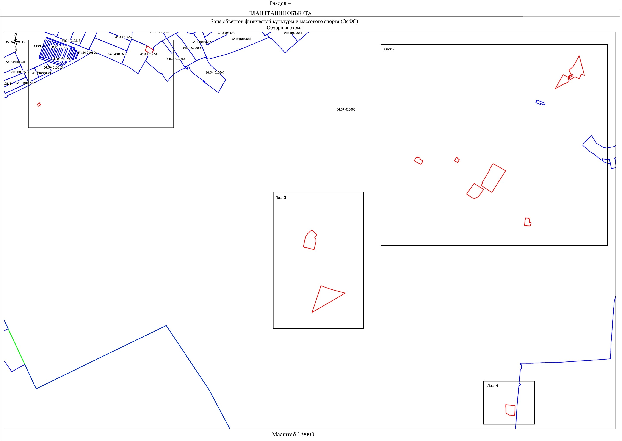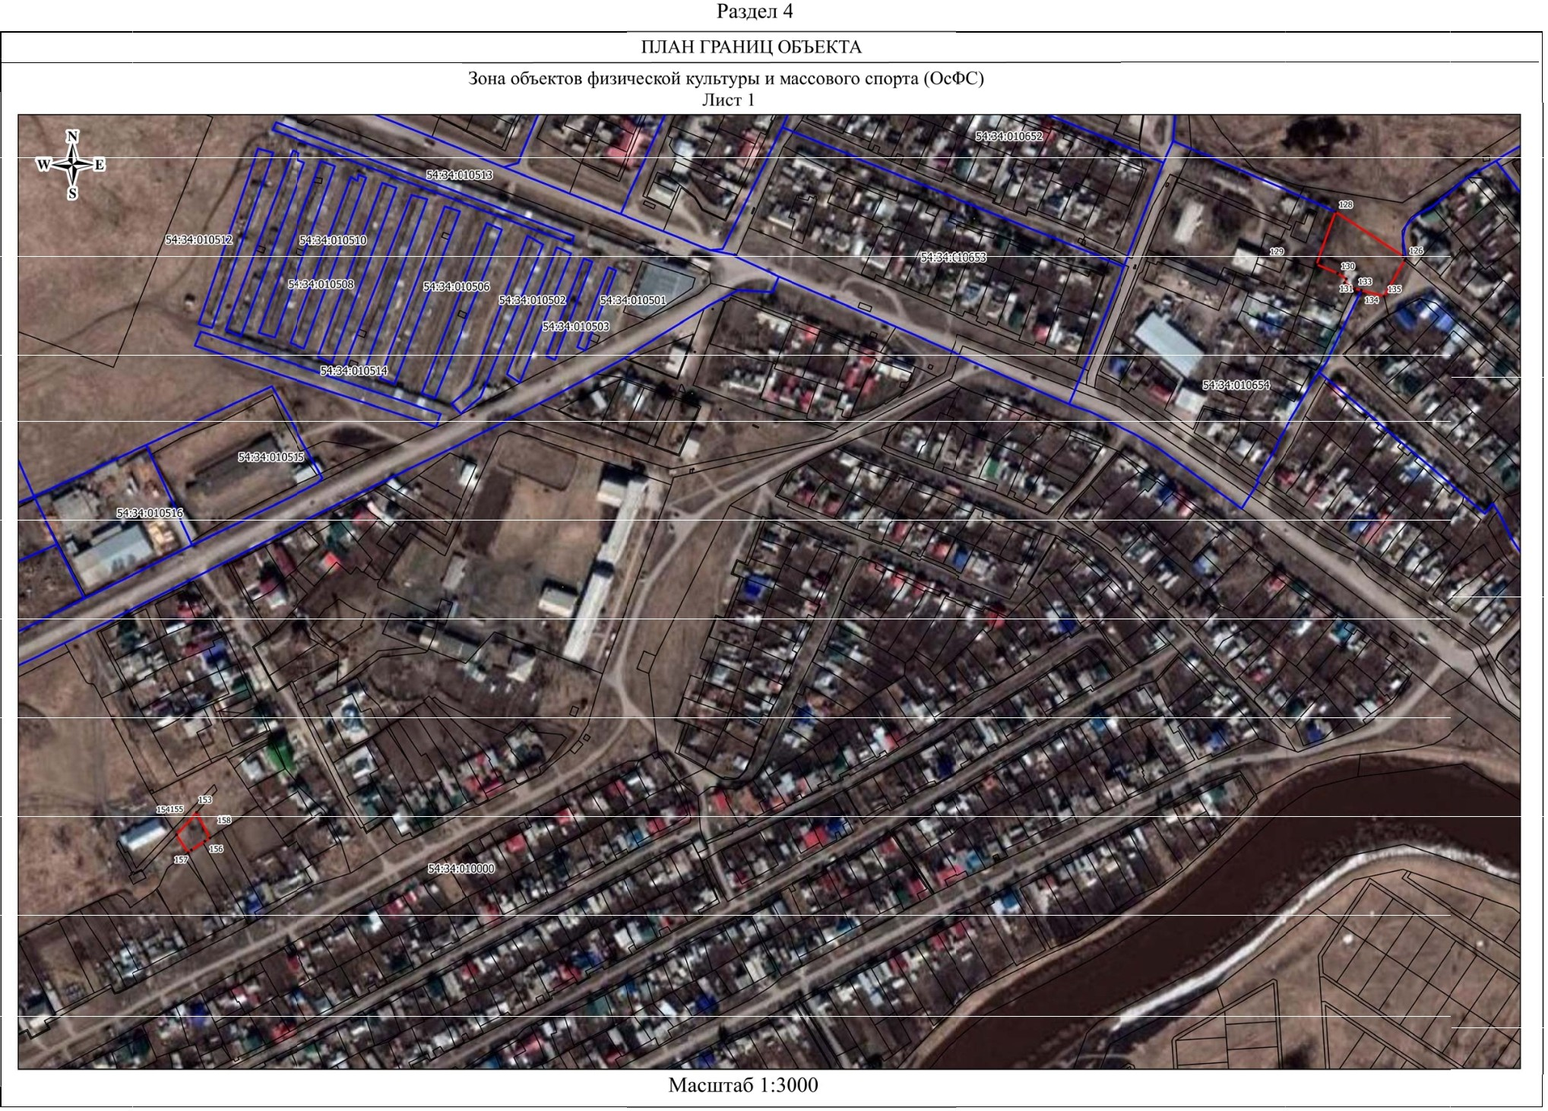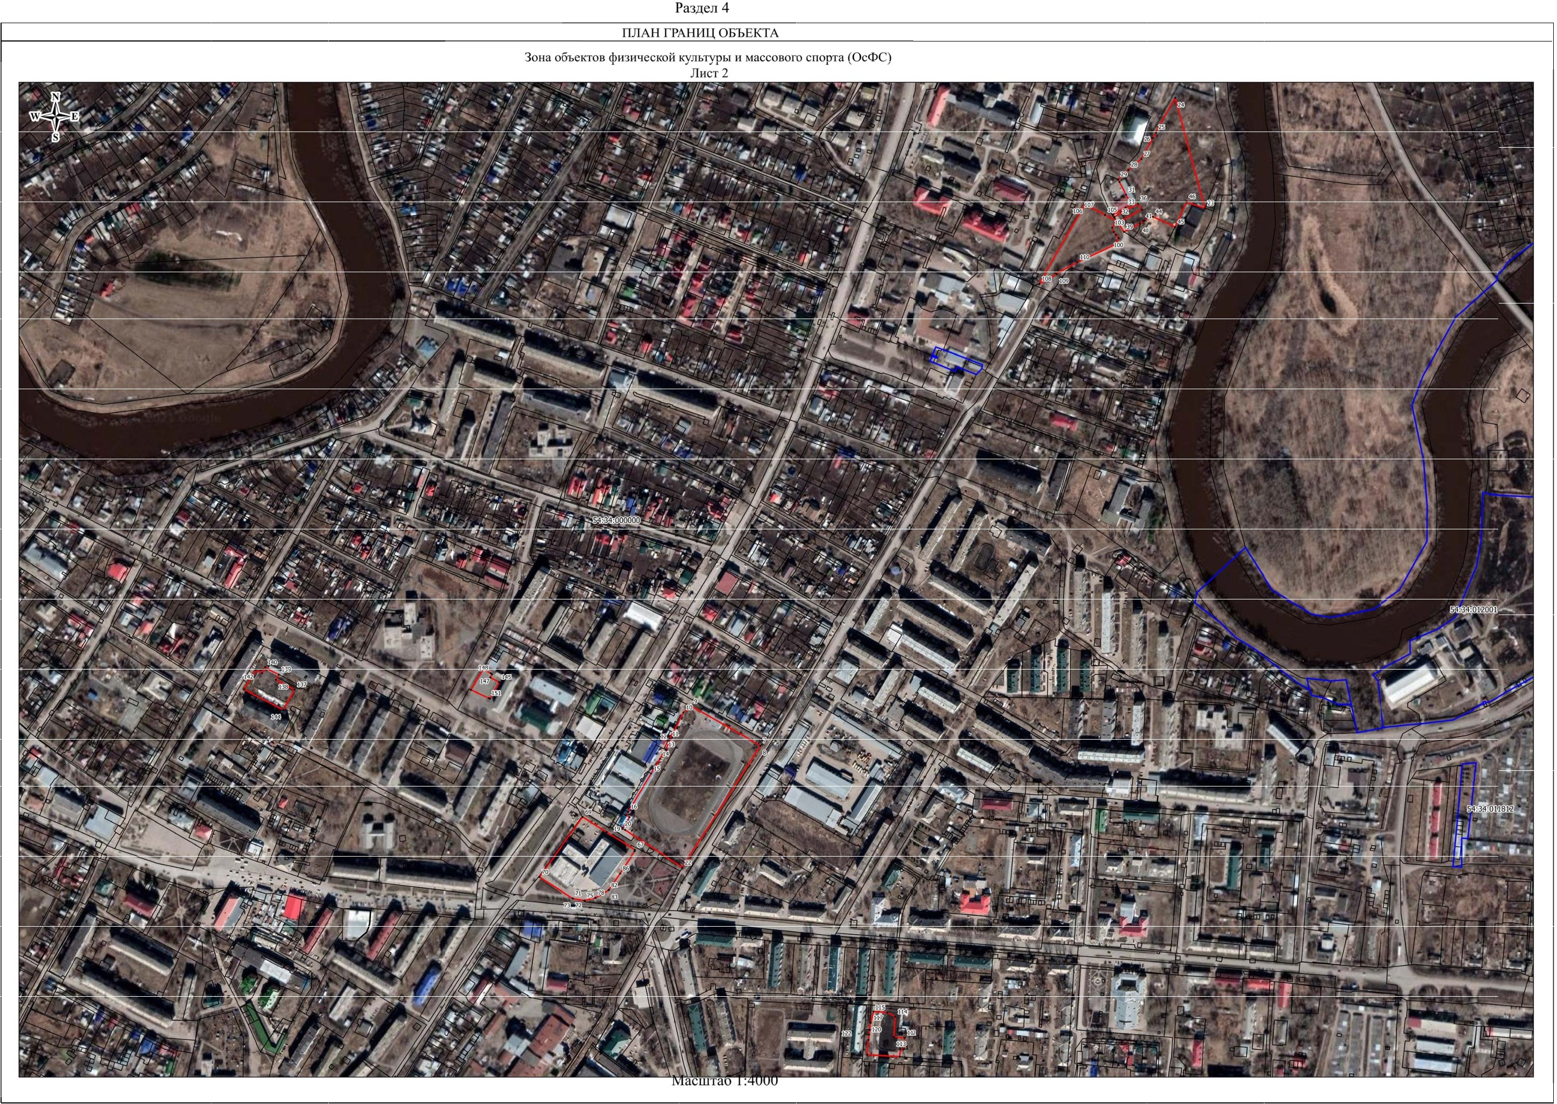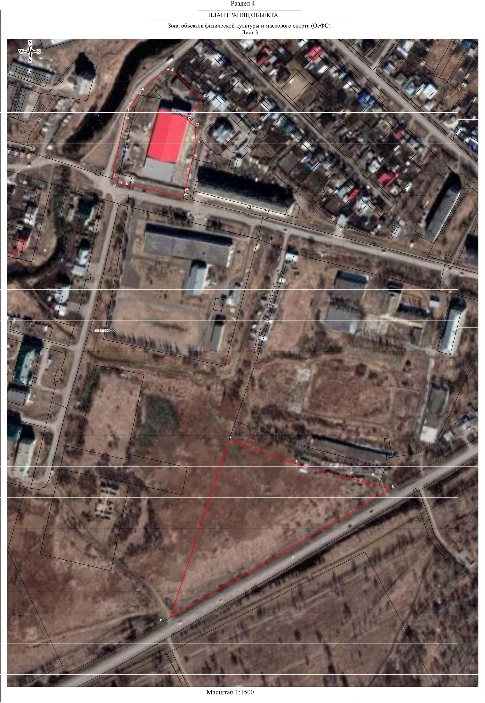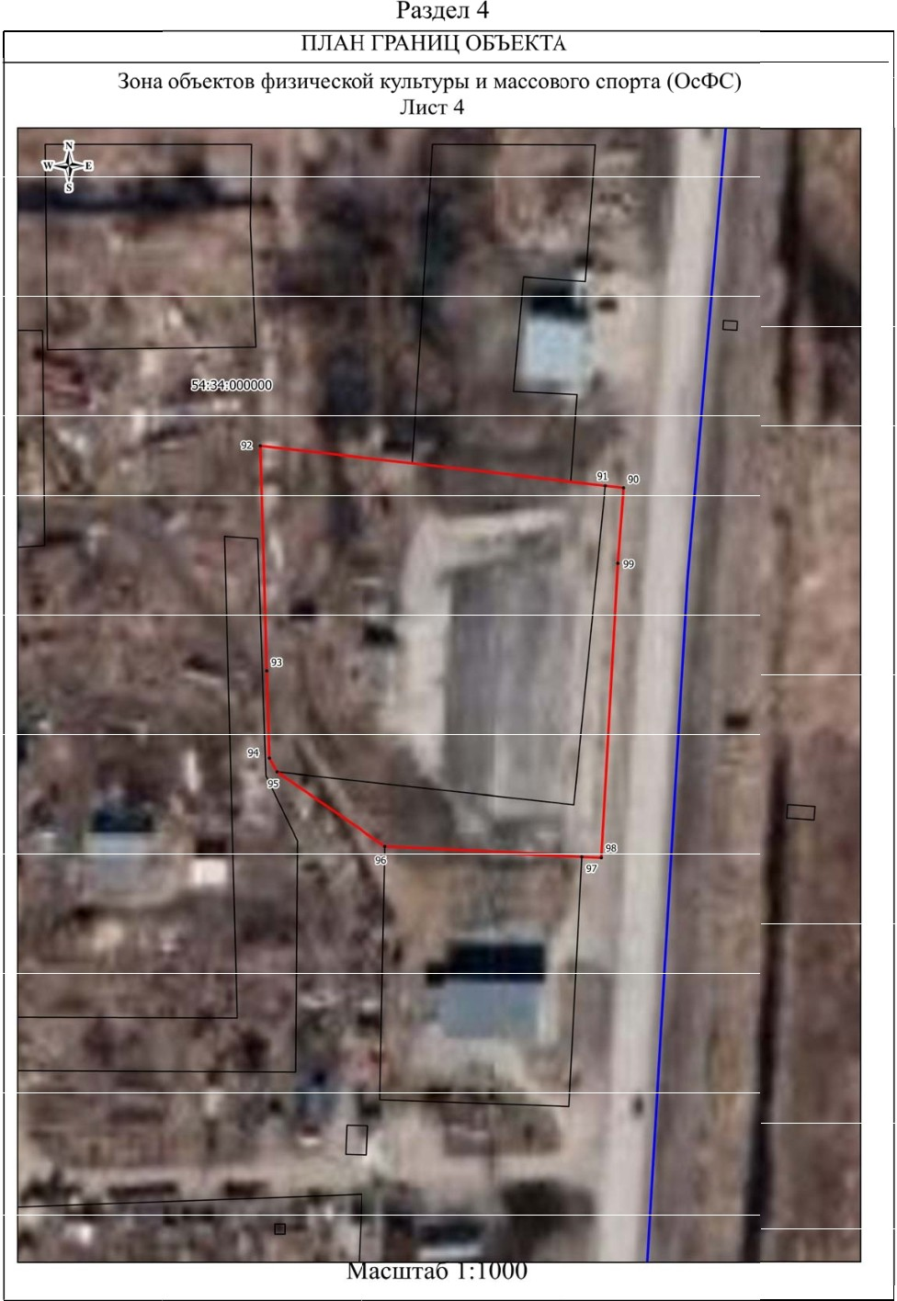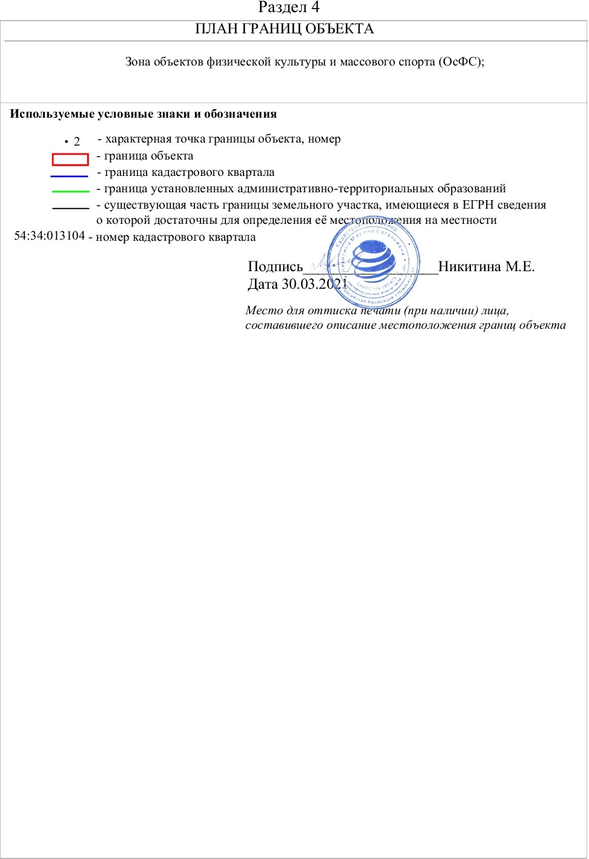

|  |  |  |
| --- | --- | --- |
| **Текстовое описание местоположения границ**  **населенных пунктов, территориальных зон, особо охраняемых природных территорий, зон с особыми условиями использования территорий** | | |
| **Прохождение границы** | | **Описание прохождения границы** |
| **от точки** | **до точки** |
| **1** | **2** | **3** |
| 1 | 2 | - |
| 2 | 3 | - |
| 3 | 4 | - |
| 4 | 5 | - |
| 5 | 6 | - |
| 6 | 1 | - |
| 7 | 8 | - |
| 8 | 9 | - |
| 9 | 10 | - |
| 10 | 11 | - |
| 11 | 12 | - |
| 12 | 13 | - |
| 13 | 14 | - |
| 14 | 15 | - |
| 15 | 16 | - |
| 16 | 17 | - |
| 17 | 18 | - |
| 18 | 19 | - |
| 19 | 20 | - |
| 20 | 21 | - |
| 21 | 22 | - |
| 22 | 7 | - |
| 23 | 24 | - |
| 24 | 25 | - |
| 25 | 26 | - |
| 26 | 27 | - |
| 27 | 28 | - |
| 28 | 29 | - |
| 29 | 30 | - |
| 30 | 31 | - |
| 31 | 32 | - |
| 32 | 33 | - |
| 33 | 34 | - |
| 34 | 35 | - |
| 35 | 36 | - |
| 36 | 37 | - |
|  |  |  |

|  |  |  |
| --- | --- | --- |
| **Текстовое описание местоположения границ**  **населенных пунктов, территориальных зон, особо охраняемых природных территорий, зон с особыми условиями использования территорий** | | |
| **Прохождение границы** | | **Описание прохождения границы** |
| **от точки** | **до точки** |
| **1** | **2** | **3** |
| 37 | 38 | - |
| 38 | 39 | - |
| 39 | 40 | - |
| 40 | 41 | - |
| 41 | 42 | - |
| 42 | 43 | - |
| 43 | 44 | - |
| 44 | 45 | - |
| 45 | 46 | - |
| 46 | 23 | - |
| 47 | 48 | - |
| 48 | 49 | - |
| 49 | 50 | - |
| 50 | 51 | - |
| 51 | 52 | - |
| 52 | 53 | - |
| 53 | 54 | - |
| 54 | 55 | - |
| 55 | 56 | - |
| 56 | 57 | - |
| 57 | 58 | - |
| 58 | 59 | - |
| 59 | 60 | - |
| 60 | 61 | - |
| 61 | 62 | - |
| 62 | 63 | - |
| 63 | 64 | - |
| 64 | 65 | - |
| 65 | 66 | - |
| 66 | 47 | - |
| 67 | 68 | - |
| 68 | 69 | - |
| 69 | 70 | - |
| 70 | 71 | - |
| 71 | 72 | - |
| 72 | 73 | - |
|  |  |  |

|  |  |  |
| --- | --- | --- |
| **Текстовое описание местоположения границ**  **населенных пунктов, территориальных зон, особо охраняемых природных территорий, зон с особыми условиями использования территорий** | | |
| **Прохождение границы** | | **Описание прохождения границы** |
| **от точки** | **до точки** |
| **1** | **2** | **3** |
| 73 | 74 | - |
| 74 | 75 | - |
| 75 | 76 | - |
| 76 | 77 | - |
| 77 | 78 | - |
| 78 | 79 | - |
| 79 | 80 | - |
| 80 | 81 | - |
| 81 | 82 | - |
| 82 | 83 | - |
| 83 | 84 | - |
| 84 | 85 | - |
| 85 | 86 | - |
| 86 | 87 | - |
| 87 | 88 | - |
| 88 | 89 | - |
| 89 | 67 | - |
| 90 | 91 | - |
| 91 | 92 | - |
| 92 | 93 | - |
| 93 | 94 | - |
| 94 | 95 | - |
| 95 | 96 | - |
| 96 | 97 | - |
| 97 | 98 | - |
| 98 | 99 | - |
| 99 | 90 | - |
| 100 | 101 | - |
| 101 | 102 | - |
| 102 | 103 | - |
| 103 | 104 | - |
| 104 | 105 | - |
| 105 | 106 | - |
| 106 | 107 | - |
| 107 | 108 | - |
| 108 | 109 | - |
|  |  |  |

|  |  |  |
| --- | --- | --- |
| **Текстовое описание местоположения границ**  **населенных пунктов, территориальных зон, особо охраняемых природных территорий, зон с особыми условиями использования территорий** | | |
| **Прохождение границы** | | **Описание прохождения границы** |
| **от точки** | **до точки** |
| **1** | **2** | **3** |
| 109 | 110 | - |
| 110 | 111 | - |
| 111 | 100 | - |
| 112 | 113 | - |
| 113 | 114 | - |
| 114 | 115 | - |
| 115 | 116 | - |
| 116 | 117 | - |
| 117 | 118 | - |
| 118 | 119 | - |
| 119 | 120 | - |
| 120 | 121 | - |
| 121 | 122 | - |
| 122 | 123 | - |
| 123 | 124 | - |
| 124 | 125 | - |
| 125 | 112 | - |
| 126 | 127 | - |
| 127 | 128 | - |
| 128 | 129 | - |
| 129 | 130 | - |
| 130 | 131 | - |
| 131 | 132 | - |
| 132 | 133 | - |
| 133 | 134 | - |
| 134 | 135 | - |
| 135 | 136 | - |
| 136 | 126 | - |
| 137 | 138 | - |
| 138 | 139 | - |
| 139 | 140 | - |
| 140 | 141 | - |
| 141 | 142 | - |
| 142 | 143 | - |
| 143 | 144 | - |
| 144 | 137 | - |
|  |  |  |

|  |  |  |
| --- | --- | --- |
| **Текстовое описание местоположения границ**  **населенных пунктов, территориальных зон, особо охраняемых природных территорий, зон с особыми условиями использования территорий** | | |
| **Прохождение границы** | | **Описание прохождения границы** |
| **от точки** | **до точки** |
| **1** | **2** | **3** |
| 145 | 146 | - |
| 146 | 147 | - |
| 147 | 148 | - |
| 148 | 149 | - |
| 149 | 150 | - |
| 150 | 151 | - |
| 151 | 152 | - |
| 152 | 145 | - |
| 153 | 154 | - |
| 154 | 155 | - |
| 155 | 156 | - |
| 156 | 157 | - |
| 157 | 158 | - |
| 158 | 153 | - |
|  | | |